Lataa sääntökirjasovellu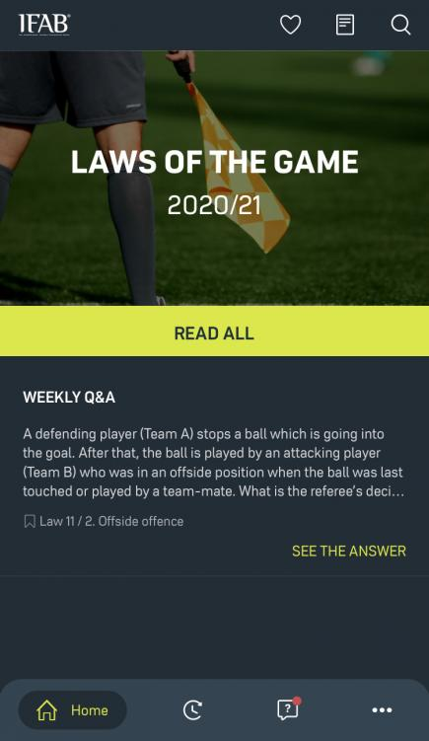s Apple IOS -laitteelle [App Storesta](https://apps.apple.com/us/app/laws-of-the-game/id1464911972) .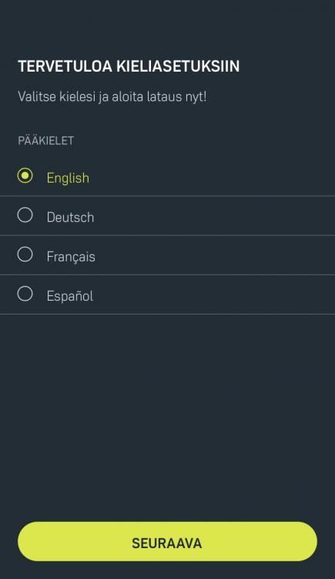

1. Valitse ensin kieleksi "English".

2. Paina oikean alareunan kolmea pistettä.

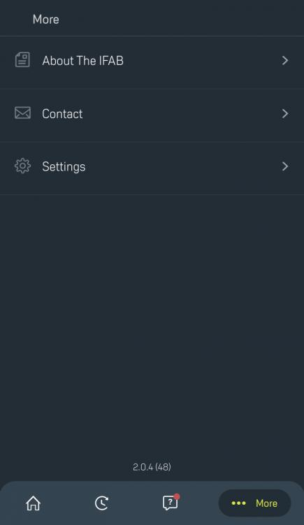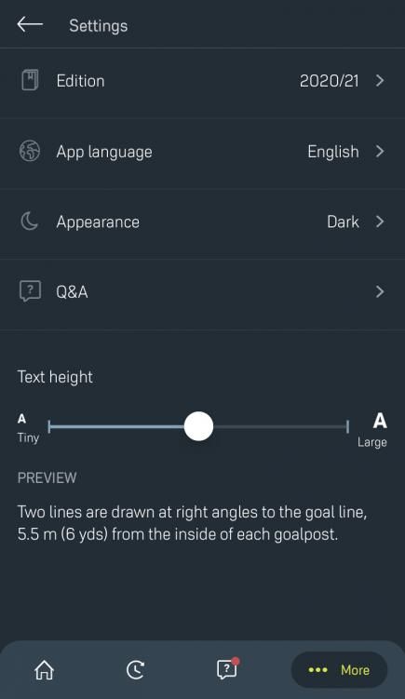

3. Paina ”Settings".

4. Paina ”Edition"

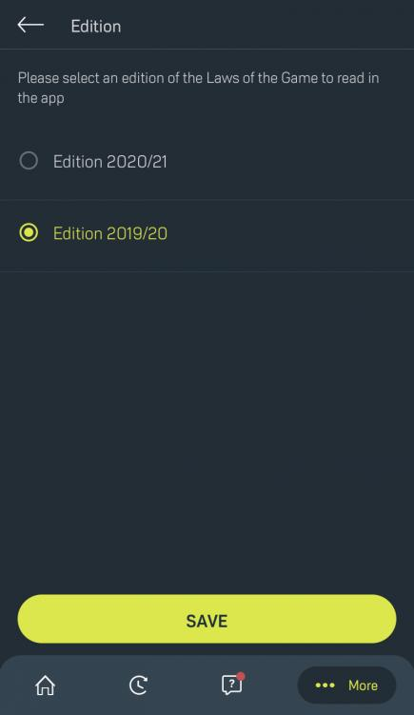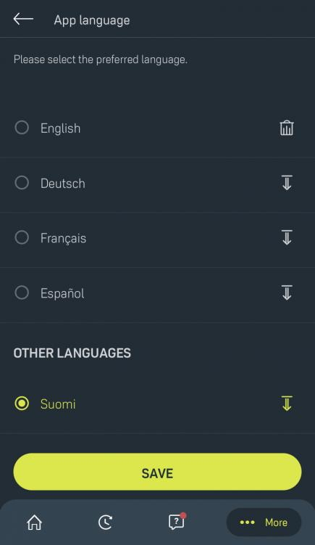

5. Valitse "Edition 2019/20" ja ”SAVE".

6. Palaa asetuksiin, valitse kieleksi suomi ja tallenna.

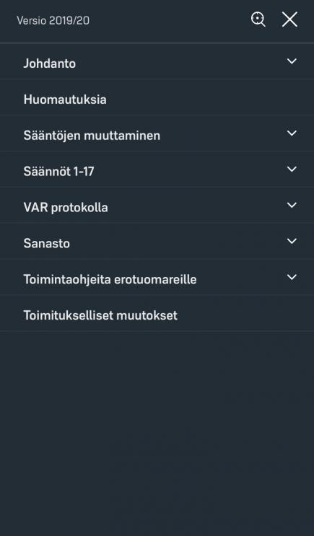

Tämän jälkeen pääset käyttämään sovellusta suomen kielellä.